
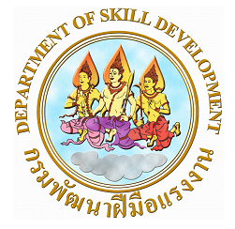
กรมพัฒนาฝีมือแรงงาน กระทรวงแรงงาน
Department of Skill Development, Ministry of Labour

ร่วมกับ

บริษัท สยามมิชลิน จำกัด
Michelin Siam Co.,Ltd.
ให้วุฒิบัตรฉบับนี้ไว้เพื่อแสดงว่า
This is to certify that

นายรักเรียน ใจดี

Mr.Rakrean Jaidee

ได้สำเร็จหลักสูตรการฝึกยกระดับฝีมือ สาขา การบำรุงรักษารถยนต์ ประจำศูนย์บริการระดับ 1 จำนวน 24 ชั่วโมง
Has Completed the Upgrading Training Course in Automobile maintenance For Service Level 1 Total 24 hours
ระหว่างวันที่ 25 – 28 พฤศจิกายน พ.ศ. 2559
From 25 – 28 November 2016

ให้ไว้ ณ วันที่ 28 พฤศจิกายน พ.ศ. 2559
Given on 28 November 2016

(นายธีรพล ขุนเมือง) (นายสันติ พิรารักษ์)
Mr.Terapol Koonmuang Mr.Santi Phirarak
อธิบดีกรมพัฒนาฝีมือแรงงาน ผู้อำนวยการไทร์พลัส แฟรนไชล์
Director General TYREPLUS Franchise Director

หัวหน้าผู้ควบคุมการฝึกอบรม

เจ้าหน้าที่ผู้รับผิดชอบการฝึกอบรม
วิทยากร/ผู้ประสานงาน เลขทะเบียนวุฒิบัตร……….………………………………………………………..…..…...….
(No.)
เจ้าหน้าที่ทะเบียน…………………………………………………….….…..…………..………
(Registrar)

